中国光大银行品牌抖音挑战赛推广项目
广 告 主：中国光大银行
所属行业：银行财经类
执行时间：2020.07.15-08.18
参选类别：短视频营销类
营销背景：
品牌传播及营销背景介绍：中国光大银行一直致力于塑造“阳光、活力、积极向上”的企业品牌形象，在2020年8月18日即将迎来28周年行庆活动。
行业发展背景：银行类品牌的广告投放及营销手段相对较为保守，通常以硬广投放为主，缺乏与年轻消费群体直接沟通渠道。
面临的营销困境及挑战等：如何在受众面前一改银行以往刻板严肃的企业形象，且如何通过短视频营销的形式产生对品牌年轻化真正的助力。
营销目标：
进一步提升光大银行“阳光、活力、积极向上”的品牌形象；提升品牌在年轻消费群体中的好感度;提升企业内部凝聚力。
策略与创意：
通过互动挑战赛的形式，吸引网友参与，带动平台用户发掘生活中的发光时刻，鼓励消费者积极乐观的人生态度，并了解、熟知光大银行品牌；
联合平台达人资源，对于本次项目内容以及业务进行生动的演绎，从不同的角度吸引网友了解品牌及业务的情况；
发动全国分行员工参与，分享、演绎自己生活工作中的点点滴滴，提升企业凝聚力。
执行过程/媒体表现
中国光大银行#发光的你，与众不同#抖音挑战赛，通用户通过在品牌定制音乐背景中分享自己的“发光时刻”，以手势触发品牌定制贴纸的形式进行创作，形式简单，创作空间大。
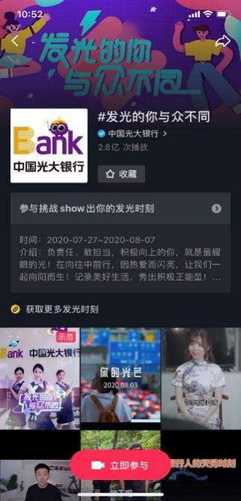
第一步，以舞蹈的形式发布品牌音乐及手势使用示范。视频中身着光大银行制服的小姐姐随着动感的音乐在不同的场景下跳舞，作抖音挑战赛参与示范；
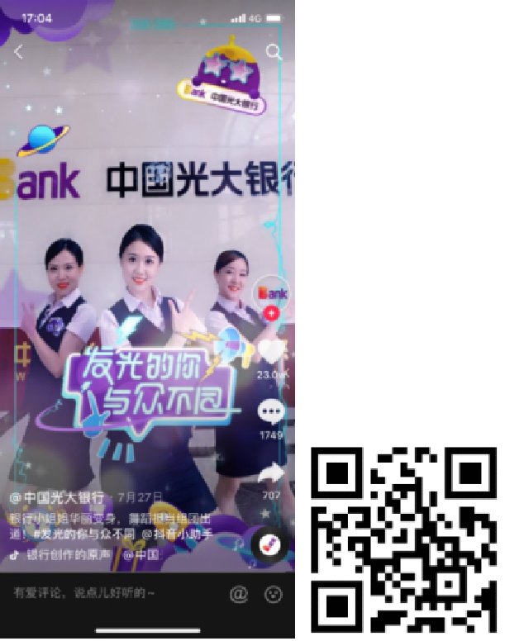
第二步，邀请六位平台KOL进行结合光大银行本次项目及业务线产品进行创作，KOL涉及包括：情感励志、硬核知识、生活搞怪、舞蹈音乐等多个领域；
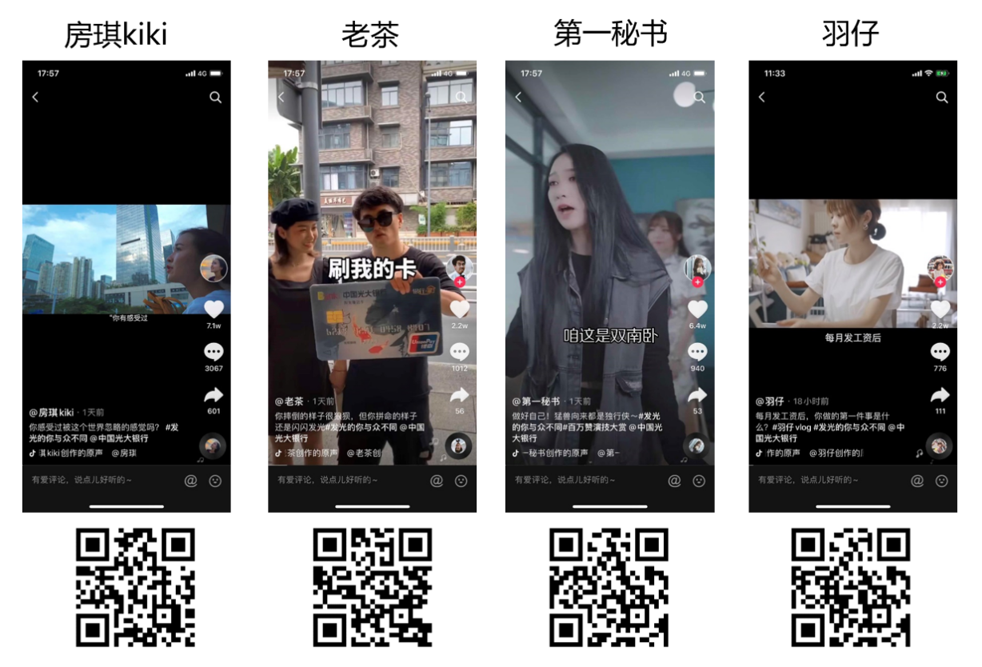
第三步，光大银行各分行、部门上传视频创作作品参与挑战赛，展现光大员工风貌及工作流程，带动平台用户上传自己的“发光时刻”。在参赛作品中选取优秀作品进行置顶，增加浏览量和提高挑战赛参赛质量。
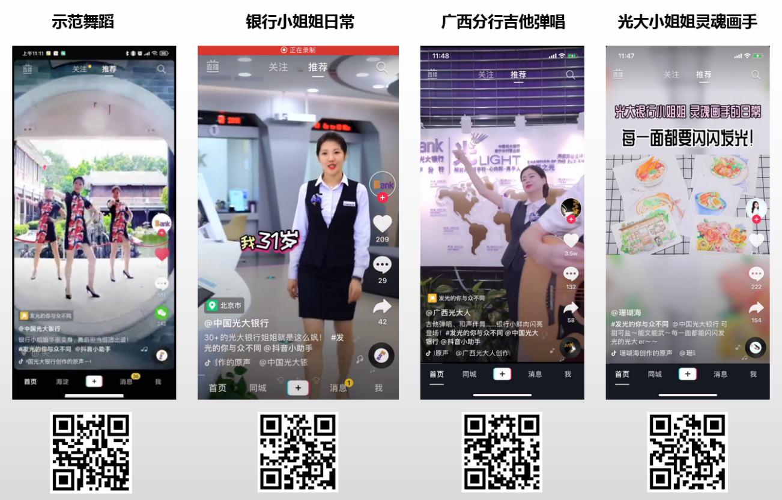
营销效果与市场反馈
本次在抖音的总体投放中，曝光达26,322,166次，点击达505,083次，点击率为1.92%，整体播放量为27.2亿次，视频参与数量10万+，活动结束后，中国光大银行抖音官方号涨粉近2.5万。
借助本次项目合作，向光大用户展现了一个“阳光、活力、积极向上”的光大形象；通过新兴的营销手法与内容拉近品牌与年轻消费者的距离感；给予各分行员工一个展现自我的舞台，提升企业内部凝聚力。

